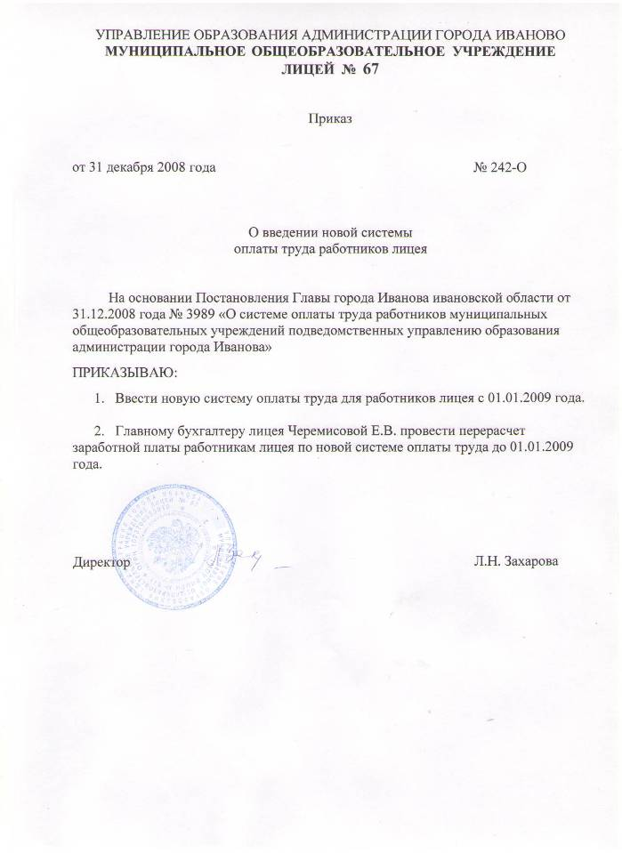

СОГЛАСОВАНО: УТВЕРЖДАЮ:
Председатель Управляющего совета Директор МОУ лицея № 67
_____________ Л.Е. Машкова _____________ Л.Н. Захарова

ПОЛОЖЕНИЕ
Об оплате труда работников МОУ лицея № 67

1. Общие положения.

  - Настоящее положение составлено в соответствии с Постановлением Главы города Иванова от 30.06.2008 г. № 1989 «О введении новой системы оплаты труда работников муниципальных общеобразовательных учреждений в рамках комплексного проекта модернизации образования»
  - Настоящее Положение определяет общие требования к системе оплаты труда
работников МОУ лицея № 67, реализации образовательных программ начального, основного общего и среднего (полного) общего образования в соответствии с государственным образовательным стандартом общего образования.

2. Формирование фонда оплаты труда лицея

2.1. Формирование фонда оплаты труда работников лицея осуществляется в пределах объема бюджетных средств на текущий финансовый год в соответствии с поправочным коэффициентом и количеством учащихся на начало учебного года по состоянию на 5 сентября года, предшествующего планируемому по данным отчета ОШ-1 по ступеням образования и видам классов. Формирование фонда оплаты труда отражается в бюджетной системе лицея.
2.2. Лицей самостоятельно определяет долю расходов:
- на материально-техническое обеспечение и оснащение образовательного процесса; - на заработную плату работников лицея (далее - ФОТоу)

3. Распределение фонда оплаты труда лицея.

3.1. Фонд оплаты труда лицея состоит из базовой части (ФОТб) и стимулирующей
части (ФОТст). ФОТоу = ФОТб + ФОТст. ФОТб –80 %, ФОТст. – 20 %
3.2. Базовая часть ФОТ обеспечивает гарантированную заработную плату и складывается из:
ФОТб = ФОТуп + ФОТпп, где
ФОТ уп - ФОТ для управленческого персонала, учебно-вспомогательного, младшего обслуживающего персонала определяется приказом директора в процентном соотношении.
ФОТпп - ФОТ для педагогического персонала, непосредственно осуществляющего учебный процесс, определяется приказом директора в процентном соотношении.

1. педагогического персонала, непосредственно осуществляющего учебный процесс (учителя) – 65 %;
2. административно-управленческого аппарата, учебно-вспомогательного персонала (воспитатель ГПД, социальный педагог, библиотекарь, бухгалтер, кассир, секретарь, лаборанты, педагог-психолог и пр.); младшего обслуживающего персонала (рабочие по обслуживанию здания, уборщики служебных помещений, дворник, гардеробщица и пр.) – 35 %
.
4. Определение стоимости бюджетной образовательной услуги в лицее.
- Базовая часть ФОТ для педагогического персонала, непосредственно осуществляющего учебный процесс (ФОТпп) состоит из общей части (ФОТо) – 74,38 % и специальной части (ФОТс) – 25,62%, доля которой устанавливается директором самостоятельно.
- Общая и специальная части ФОТпп распределяются, исходя из стоимости бюджетной образовательной услуги на одного обучающегося.
- Общая часть ФОТ обеспечивает гарантированную оплату труда педагогического работника исходя из количества проведенных им учебных часов и численности обучающихся в классах (часы аудиторной занятости), а также часов неаудиаторной занятости.
- Аудиторная занятость включает проведение уроков и спецкурсов в рамках часов в соответствии со школьным учебным планом.
Расчет окладов педагогического персонала, непосредственно осуществляющего
учебный процесс складывается из:
О = Стп х У х Чоз х А + Днз, где
О - оклад учителя;
Стп - расчетная стоимость ученико-часа (руб./уч-час);
У - количество обучающихся в каждом классе;
Чоз - количество часов по предмету по учебному плану в месяц в каждом классе;
А - повышающий коэффициент за квалификационную категорию;
Высшая категория -1,15
Первая категория -1,11
Вторая категория -1,05
Молодой специалист – 1,05
Без категории - 1,0

Днз - доплата за неаудиторную занятость.
Если учитель ведет несколько предметов в разных классах, то его оклад рассчитывается как сумма оплаты труда по каждому предмету и классу.

- Неаудиторная занятость (оплата в суммовом выражении) включает:
- руководство методическим объединением
оплата производится в суммовом выражении - учитель с высшей категорией -680,0 руб.
- учитель с 1 категорией -650,0 руб.

- классное руководство:
оплата производится в суммовом выражении
- учитель с высшей категорией -900,0 руб.
2 и 3 ступень обучения - учитель с 1 категорией -850,0 руб.
- учитель с 2 категорией -800,0 руб

- учитель с высшей категорией -680,0 руб.
1 ступень обучения - учитель с 1 категорией -640,0 руб.
- учитель с 2 категорией -600,0 руб

- за работу с сайтом лицея
- за работу по озеленению пришкольного участка
- за обеспечение базы данных «ХроноГраф. Школа 2.5»
- за работу по информатизации лицея
- за внеклассную работу физкультуре
Общая часть ФОТ педагогического персонала, непосредственно осуществляющего учебный процесс, стоит из двух частей:
ФОТаз - составляет 88%;
ФОТнз - составляет 12%.
Для определения величины гарантированной оплаты труда педагогических работников за аудиторную занятость вводится условная единица «стоимость 1 ученико-часа» - это стоимость бюджетной образовательной услуги, включающей 1 расчетный час учебной работы с 1 расчетным учеником в соответствии с учебным планом лицея.
- Стоимость 1 ученика-часа (руб./ученико-час) определяется в соответствии с Постановлением Главы города Иванова № 1989 от 36.06.2008 г.по формуле:
ФОТаз х 34
Стп _____________________________________
кол-во уч-ся в классе х нед. нагрузку) х 52
- Учебный план разрабатывается лицеем самостоятельно. Максимальная учебная нагрузка обучающихся не может превышать нормы, установленной федеральным базисным учебным планом и СаНПиНом, и должна обеспечивать в полном объеме реализацию федерального компонента государственного образовательного стандарта общего образования.
- Специальная часть фонда оплаты труда педагогического персонала (ФОТс) включает в себя:
- повышающие коэффициенты - за проверку тетрадей по русскому языку - коэф. 1,15;
по математике - коэф. 1,10;
по ин. языку - коэф. 1,05;
по черчению - коэф. 1,05;
в нач. школе - коэф. 1,10;
- повышающий коэффициент - за обучение на дому - 25,0
- доплаты за наличие почетного звания - «Заслуженный учитель РФ» - 1,2;
- нагрудный знак «Отличник просвещения РФ», «Почетный работник образования РФ», «Почетный работник физической культуры» - 1,1;
- за звание «Кандидат наук» - 1,1;
- повышающий коэффициент деления классов на группы при обучении отдельным предметам ( ин. язык, технология, физкультуры, информатики и др.согласно учебного плана)
1,0- класс не делится
1,25- учитель работает с одной группой от 17 человек
1,5- учитель работает с одной группой от 14 до 16 человек
1,75- учитель работает с одной группой до 13 человек

- компенсационные выплаты - за вредные условия по предмету «информатика» на каждом уроке - коэф. 1.12;
за вредные условия по предмету « химия» исходя из нагрузки с учетом понижающего коэффициента 0,7, т. к. лабораторные работы проводятся непостоянно
при нагрузке 18 ч и более – 12 %
при нагрузке 10-17 ч - 10 %
при нагрузке 6-9 ч - 8 %
при нагрузке менее 6 ч - 6 %
5. Штатные сотрудники
5.1 Базовая часть ФОТ уп состоит из общей части - 96,9 % и специальной -3,1 %
Общая часть рассчитывается согласно ставкам штатного расписания.
  - Расчет заработной платы руководителя, заместителей руководителя и главного бухгалтера производится согласно постановлений Главы города Иванова № 1989 от 30.06.2008 и № 3561 от 21.11.2008.
  - Заработная плата директора лицея устанавливается управлением образования администрации города в соответствии с трудовым договором.
Заработная плата заместителей директора по УВР и ВР, заместителя по АХР, главного бухгалтера устанавливается в размере от 60 до 90% базовой зарплаты директора и определяется приказом по лицею.

5.3 Расчет заработной платы учебно- вспомогательного персонала и младшего обслуживающего персонала производится согласно постановления главы города Иванова № 3989 от 31.12.2008
5.4 Специальная часть включает-
- доплаты за наличие почетного звания - «Заслуженный учитель РФ» - 1,2;
- нагрудный знак «Отличник просвещения РФ», «Почетный работник образования РФ», «Почетный работник физической культуры» - 1,1;
- за звание «Кандидат наук» - 1,1;
- компенсационные выплаты (фиксированная сумма)
1.для работников бухгалтерии за работу с компьютером
2. секретарь за работу с компьютером

6.В случае экономии ФОТс лицей имеет право перераспределить неиспользованные
средства в ФОТст и осуществлять выплаты согласно решению Управляющего Совета.
7.Расчет по оплате замещенных уроков учителей, находящихся на больничном листе,
на курсах повышения квалификации и т.п. производится:
- исходя из стоимости ученико-часа в соответствии с квалификацией учителя и
количеством детей, присутствовавших на замещенном уроке:
СТ зу = Стп х У х А х 1 час
Стуз - стоимость замещенного урока;
Стп - расчетная стоимость ученико-часа (руб/уч-час);
У - количество учащихся равно 25 (константа)
А - повышающий коэффициент за квалификационную категорию;

8. Порядок распределения стимулирующей части фонда оплаты труда.
- Стимулирующие выплаты работникам по результатам труда распределяются в соответствии с Положением о стимулирующих выплатах.
7. Гарантии по оплате труда.
- Базовая заработная плата работников лицея не может быть ниже установленной тарификацией базовой заработной платы по ETC на предстоящий учебный год.
- В случае, когда установленная в соответствии с настоящим Положением заработная плата работника, полностью отработавшего норму рабочего времени и выполнившего нормы труда оказывается ниже установленного по тарификации в соответствии с ETC и минимального размера оплаты труда, работнику выплачивается соответствующая разница в заработной плате.

